Op 23 maart j.l. vertrokken we, de groep van Bruin Zwarthoed, met 10 mensen in 2 bussen via de afsluitdijk
richting Zürich (Friesland). Omdat er geen sprake kon zijn van aflossing wegens het ontbreken van een
eerdere groep, hadden we het estafettestokje al mee en werd de bus van de organisatie door Klaas de Snaijer uit Abbekerk bestuurd omdat deze weer mee terug moest. Klaas, nog hartstikke bedankt voor deze service.
Bij een wegrestaurant, enkele kilometers buiten Zürich, werd nog even koffie gedronken waarna Klaas weer
huiswaarts keerde en wij op pad gingen, vanaf het punt waar de afsluitdijk lopers van donderdag geëindigd waren.
Na wat onduidelijkheid hoe we precies moesten lopen naar Zürich (de informatie van het personeel van het
wegrestaurant was niet kristalhelder) pakten we op grond van gezond verstand het juiste pad.
Daarna was het een peuleschilletje om de rest van de route te volgen. Alleen was het een stuk kouder dan
verwacht. Stevig doorlopen was daarom de beste remedie.
Via Pingjum kwamen we in Witmarsum, waar we op een parkeerterrein de door ons meegebrachte koffie
en broodjes nuttigden. Het eerste deel van de dag was al saai en het tweede deel zo mogelijk nog saaier.
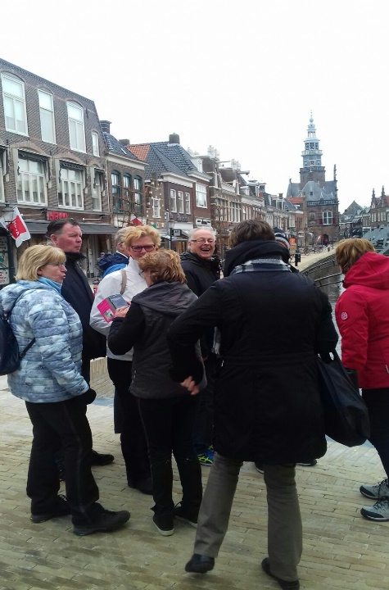
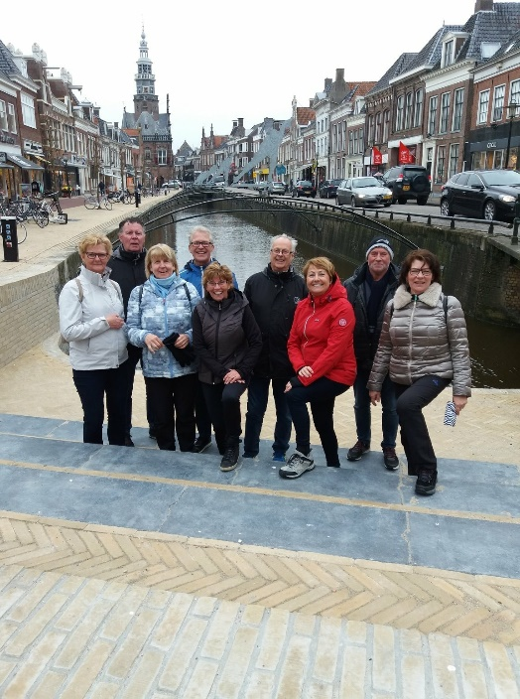
Alleen was de wind nog steviger en kouder geworden. Ook al was de afstand die we moesten lopen niet al te lang; we waren toch blij dat het er op zat. In Bolsward, een heel aardig stadje trouwens, verbleven we midden in het centrum in een goed en gezellig hotel, de Wijnberg geheten. Na Bolsward nog even te hebben verkend, en een heerlijk diner, zijn we, op aandringen van enkele voetbalfans in de groep, nog naar de eerste wedstrijd van het Nederlands elftal onder Koeman gaan kijken en daarna: gank erop.

24 Maart: - Bolsward - Sneek.

Ook het ontbijt in "de Wijnberg" was uitstekend. De weergoden waren ons vandaag beter gezind. De wind was aanmerkelijk minder en het voelde daardoor een stuk warmer aan. Het zou ook de hele dag droog blijven en dat bleek achteraf te kloppen. De route was wederom een fluitje van een cent. Het grootste deel van de tocht ging weer langs landerijen en boerenbedrijven, met hier een daar een landelijk geurtje van het gieren. Volgens ons stinkt de gier in Friesland erger dan in Noord-Holland, je werd er gewoon misselijk van. Enfin, voor de rest was het dus weer saai lopen. In Nijland (Nijlân) hielden we een korte pauze bij de plaatselijke kerk die er van buiten wel mooi uitzag. Erin ging niet, zoals bij alle kerken die we tot nu toe gezien hadden: gesloten.
Verder ging het via Tjalhuizum, weer zo'n vlekje op de kaart, naar Ysbrechtum. Wel een koffiehuis, maar niet open.
Dus maar weer gewoon doorlopen naar ons eindpunt van vandaag, Sneek.
Sneek is één van de mooiste plaatsen van Friesland, met de bekende Waterpoort. Hierbij op de foto gegaan.
Daarna nog een grote markt bezocht in het centrum en ingecheckt bij "de Stadsherberg".
's-Avonds buiten de herberg gegeten in restaurant "de Walrus". Een aanrader; gezellig en goed.
Nog even nagenieten en daarna naar bed voor een lekker "tokkie".

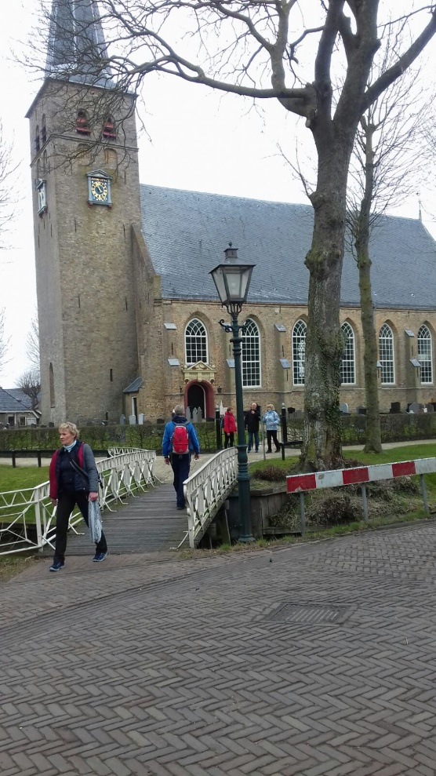
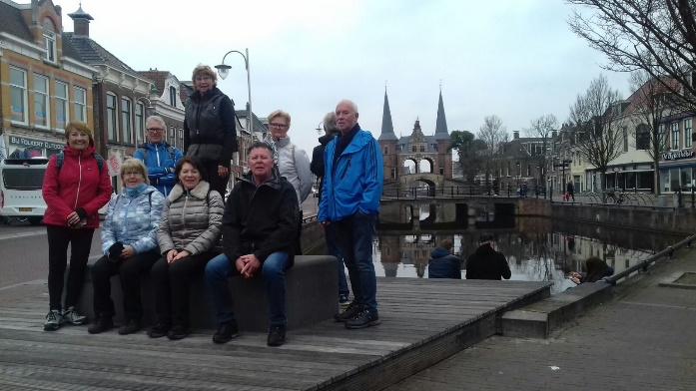
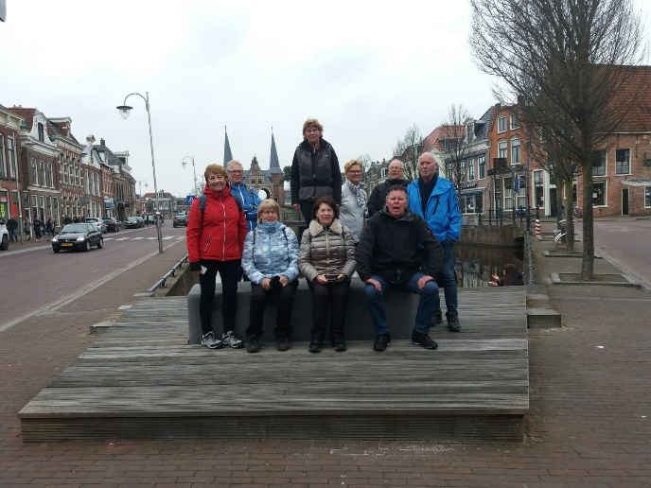

25 Maart - Sneek - Joure.

Na voldoende nachtrust en met een volle buik van het ontbijt weer rustig aan op weg. Behalve een blaar wegens nieuwe schoenen bij één van de dames geen noemenswaardige problemen. Nog even genieten van het mooie Sneek en daarna weer de vrije natuur in. Het weer wordt elke dag een beetje beter en het belooft vandaag weer een "zallefie" te worden. Via Oppenhuizen en Uitwellingerga gaat het richting Joure. In Uitwellingerga nog geprobeerd een bakkie koffie te scoren en naar de wc te gaan, maar het eetcafé de Buorren was gesloten. Enkelen van ons hadden op dat moment hoge nood, maar de voorzienigheid bracht redding. In de deur van het eetcafé stond de sleutel nog in het slot. We waren zo brutaal om de deur te openen en te vragen om koffie en toilet.
Het eerste wilde de eigenaresse niet doen, maar het toiletbezoek werd vriendelijk toegestaan.
Opgelucht weer verder. Nog een keer even dubben over welke kant op te gaan; de juiste beslissing genomen en zonder verder oponthoud doorgelopen naar een hotel in Joure.
Daar hadden we alle tijd om te recupereren en weer fris en schoon aan het diner aan te schuiven.
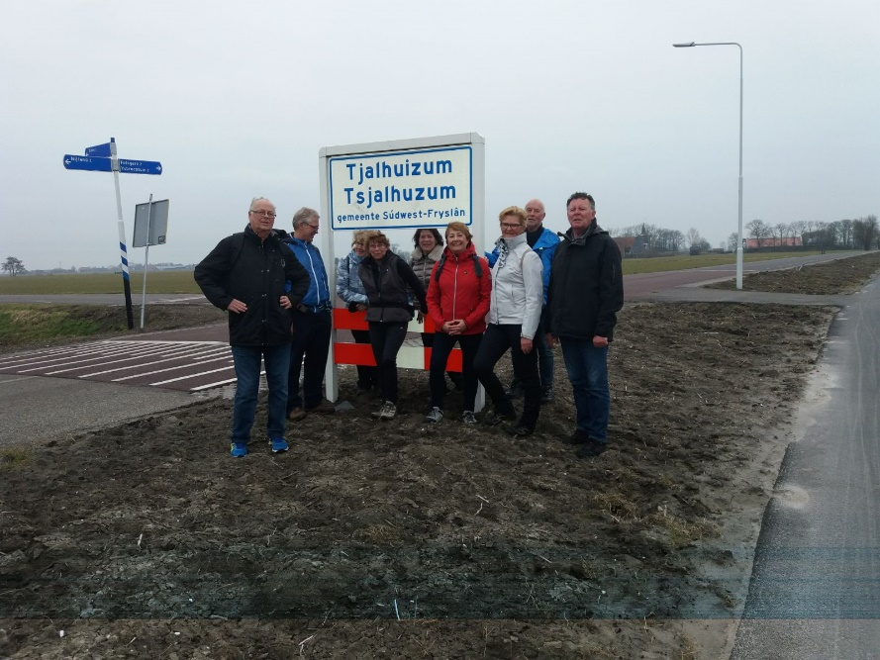
Op tijd naar bed omdat de volgende dag een pittige beloofde te worden.
26 Maart - Joure - Wolvega.

Laatste dag vandaag. Bij vertrek was het ongeveer 3 graden met mist. Vrij fris dus. Echter spoedig verdween de mist en werd het allengs warmer en mooier. Later kwam de zon erdoor en begon een prachtige dag.
Joure lieten we direct achter ons want we begonnen aan de rand van Joure. Richting Heerenveen langs Oudehaske en Nijehaske (allemaal nog nooit van gehoord) besloten we een stukje om te lopen om door een wat leukere omgeving te struinen, wat wel enkele kilometers extra betekende. Weer geen gelegenheid voor koffie.
In Heerenveen aangekomen waren in de buurt van het NS station diverse gelegenheden om koffie en broodjes te nemen. De broodjes waren prima, de koffie niet. Maar ja, je kan niet alles mee hebben.
Na de lunch weer in de benen, nog even door het mooie oude centrum van Heerenveen, en vervolgens door de buitenwijken richting het eindpunt van onze etappe, Wolvega.
Eindelijk begon nu het leuke deel van onze etappe. Door de bossen bij Oranjewoud ging het naar Oudeschoot.
In Oudeschoot weer geen café of terras. Wel een kleine supermarkt met toilet waar een allochtoon die bijna geen woord Nederlands sprak aan de kassa werd ingewerkt. Uit het laatste stuk van het bos gekomen moest er gekozen worden: links of rechts. Onze navigator koos voor links wat achteraf niet de goeie richting was. Na ca. 1,5 km weer op onze schreden teruggekeerd, dus weer 3 kilometertjes extra. Weg gevraagd bij een inboorling. We moesten toch naar rechts. Deze raad opgevolgd en voor de rest was de route simpel, maar ook weer saai. Toen ontstonden er wat lichamelijke ongemakken. De één pijn in de rug, de ander een zere teen en één die even door zijn enkel ging.
Hij kon echter gelukkig zijn weg vervolgen zonder verdere problemen. Intussen was een tweesplitsing ontstaan in de groep omdat enkelen een stukje voorop liepen en niet in de gaten hadden wat er achter was gebeurd. Na mobiel overleg werd besloten om gescheiden door te lopen.
Na aankomst in hotel Holland Inn, een bijzonder hotel, want onze kamers waren bejaardenflats geweest, dus heel ruime kamers, was een lekker koud biertje geen overbodige luxe. Het waren toch pakweg zo'n 32 kilometer geworden.
Na een gezellig avond en een goede nachtrust was het wachten op de volgende groep.
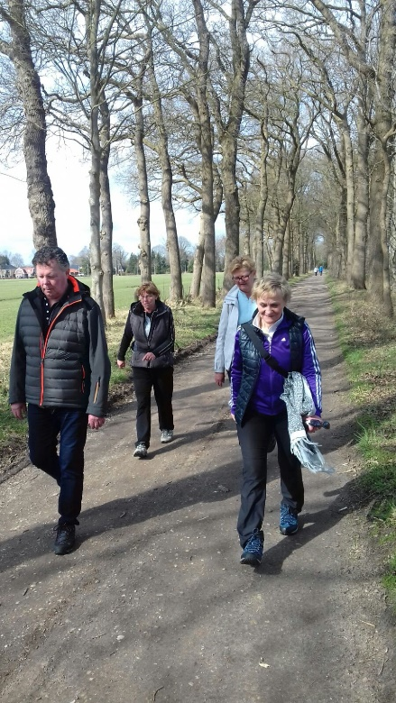
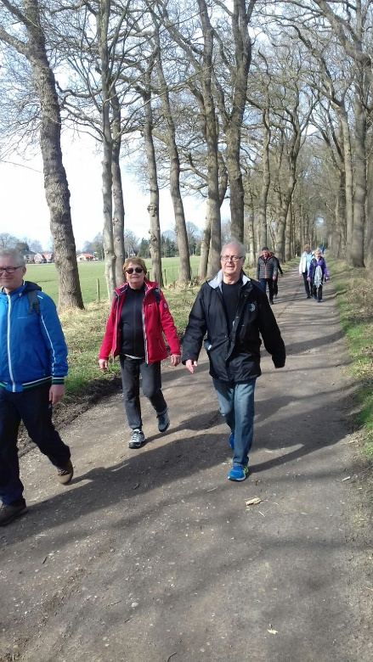
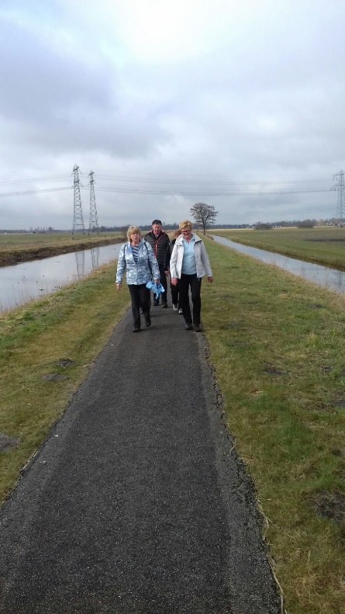

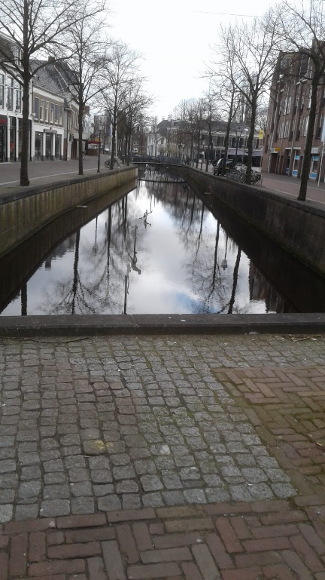
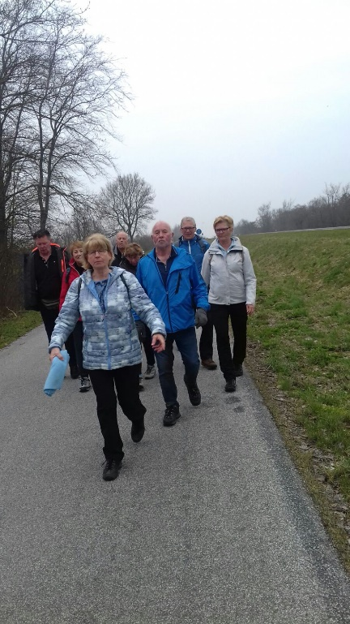
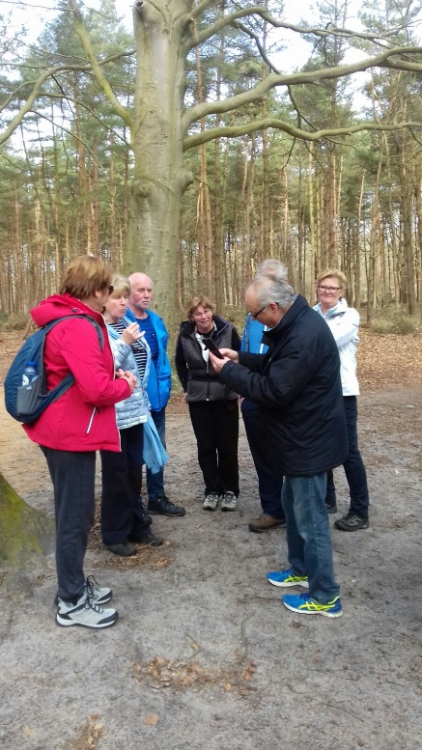

27 Maart - aflossing.

Met de damesgroep van Thea Molenaar was afgesproken dat ze ons tussen 09:00 en 10:00 zouden aflossen.
De dames waren echter zo "willig" dat ze al voor 09:00 aanwezig waren. De overdracht vanhet "stokje" vond plaats vóór het hotel, waarna de dames vol goede moed en vergezeld van onze goede wensen van start gingen. Na het voltooien van ons ontbijt togen wij op weg naar huis en we kunnen nu terugzien op een geslaagde wandeling.

